大西沟村2023年一季度集中监测工作总结报告

2023年3月7日召开2023年第一季度防返贫集中监测工作部署会议
高海龙:根据《巴林左旗2023年第一季度防返贫集中监测工作的通知》及镇政府2023年第一季度防返贫集中监测工作会议要求，对系统内未消除风险对象和十类重点关注户，入户采集信息，并逐户进行研判，建立重点关注户说明台帐。
一、采集监测对象，十类重点户家庭成员发生变化的信息，包括“三保障”，在校生状况、务工状况、收入、合规支出要采集准确。
二、采集家庭成员自然变化信息:包括自然增加、自然减少、人口转移
三、入户分四组入户，分工如下:
一组:高海龙 张相东 二组:李志芳 张鹏
三组:赵广林 丁玉军 四组:李柏玉 张宝峰
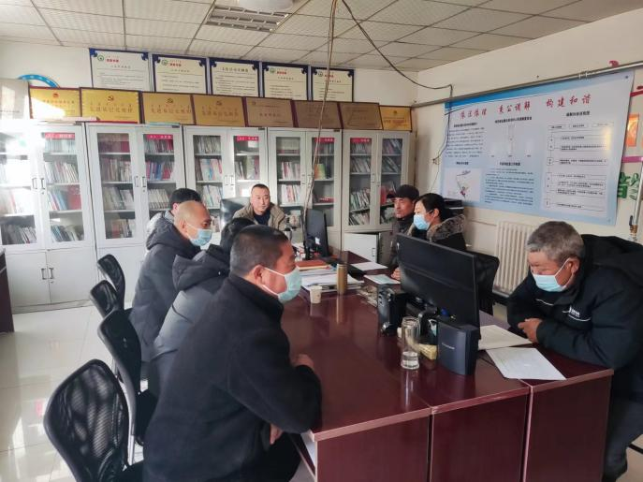

2023年3月11日年第一季度防返贪集中监测研判会议
高海龙:根据《巴林左方2023年第一季度防返贪集中监测工作的通知》，经数据比对，入户模排，我村共排查出监测户3户6人，重点关注户72户153人：其中脱贪户62户133人，分散特困供养2户2人，新识别低保户1户2人，医保自付一万以上1户2人，重度残疾人6户14人，现就各类情况逐类进行研判。
一、脱贫户
经入户排查，测算，脱贫户62户133人三保障及饮水安全，人均收入均高于7500元，收入稳定，经村两委，驻村工作队研判，无致贪返贪风险，不需要纳入监测范围
二、分散特困供养2户
1、吴金才、1口人，精神二级残疾，分散供养脱贫户，丧失劳动能力，家庭主要收入来源为转移性收入和财产性收入，无生产经营性收入，经核算人均纯收入12351.29元元，无大额刚性支出。
2张宝泉，1口人，分散供养脱贫户，弱劳动力，家庭主要收入来源为转移性收入和财产性收入，经核算人均纯收入16210.34元，无大额刚性支出。
经村两季，驻村工作队研判，以上两户三保障及饮水安全，人均收入均高于7500元，收入稳定，无致贫返贫风险，不需要纳入监测范围。
三、新识别低保户1户
高连才、家庭2口人，低保户，均为弱苦动力或半劳动力，家庭主要收入来源为生产经营性收入和转移性收入，经核算人均纯收入11519，94元，无大额刚性支出。
经村两委，驻村工作队研判，三保障及饮水安全，人均收入均高于7500元，收入稳定，无致贪返贪风险，不需要纳入监测范围.
四、医保自付支出一万元以上1户
吴景江，家庭2口人，普通劳动力，家庭主要收入来源为出产经营性收入和转移性收入，经接算人均纯收入23626.04元，吴景江2月因脑梗住院手术治疗花费自付16068.28元，扣除刚性支出人均纯收入15591.9元，后续不需要大额刚性出。
经村两委，驻村工作队研判，三保障及饮水安全，扣除刚性支出人均纯收入高于7500元，收入稳定，无致贫返贪风险，不需要纳入监测范围。
五、重度残疾人户6户
1、赵春喜，家庭4口人，低保残疾户，赵者喜精神二级残疾，配偶王树杰普通劳动力，两个孩子均在校读书，家庭主要收入来源为生产经营性收入和转移性收入，经核算人均纯收入12459.29元，扣除刚性支出4500元，人均收入为11334.29元。
2、宋广玲，家庭2口人，残疾户，配偶刘金富精神二级残疾，无劳动力，宋广玲普通劳动力，家庭主要收入来源为生产经营性收入和转移性收入，经核算人均纯收入为11082.81元，无大额刚性支出。
3、于栋生，家庭2口人，残疾，低保户，于栋生肢体二级残疾，弱劳动力或半劳动力，家庭主要收入来源为生产经营性收入和转移性收入，经核算人均纯入15208.04元，无大额刚性支出。
4、侯桂芝，家庭1人，低保残疾户，视力一级残疾，无劳动力，家庭主要收入来源为财产性收入和转移性收入，经核算人均纯收入10274.54元，无大额刚性出。
5高秀琴，家庭1口人，低保残疾户，精神二级残疾，无劳动力，家庭主收入来源为财产性收入和转移性收入，经核算人均收入11461.66元，无大额刚性支出。
6贾不国，家庭4人，低保残疾户，父亲贾天富肢体二级残疾，母亲因病均劳动能力，有两个普通劳动力，家庭主要收入来源为生产经营性收入和转移性收入，经核算人均纯收入14426.56元，抛除医疗刚性支出6000元，人均收入12926.56元。
经村两季，驻村工作队研判，以上6户三保障及饮水安全，人均收入均高于7500元，收入稳定，无致贫返贫风险，不需要纳入监测范围。
六、本次防返受监测情况
1.无新纳入监测对象
2无人口自然增加情况
3自然人口减少3人：（1）死亡 黄振连 刘桂兰 李成国
- 婚出 潘春艳 霍宗妍
